УТВЕРЖДАЮ
Заместитель председателя
Сенненского районного
исполнительного комитета
_____________А.В. Красаков
28 июня 2022 года

ПРОФИЛЬ ЗДОРОВЬЯ
города СЕННО

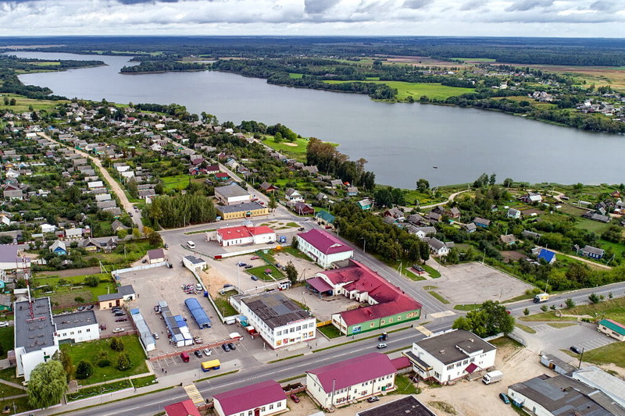

2022 год

ПРЕДИСЛОВИЕ
В национальной стратегии устойчивого развития Республики Беларусь на период до 2035 года ключевой задачей является обеспечение долгой и здоровой жизни.
Государственная политика в области здравоохранения направлена на реализацию принципа «Здоровье для всех», предусматривающего не только обеспечение всеобщего охвата медицинскими услугами, но и комплекс мер по созданию здоровьесберегающей среды, активизации информационно- просветительской работы, направленной на приверженность здоровому образу жизни (популяризация «моды на здоровье» среди населения) Крепкое здоровье и отсутствие вредных привычек для населения Беларуси является главными показателями благополучия человека.
Неинфекционные заболевания, такие как рак, сердечно-сосудистые заболевания, диабет и хронические респираторные заболевания, а также их факторы риска (употребление табака, вредное употребление алкоголя, нездоровое питание и отсутствие физической активности) являются растущей проблемой в области развития и общественного здравоохранения в Беларуси
В связи с этим возрастает значимость профилактики как системы мер, направленных на устранение причин и условий, вызывающих болезни, создание здоровье сберегающей среды жизнедеятельности и формирование у населения мотивации к здоровому образу жизни. здоровому образу жизни.
Это может быть обеспечено путем повышения эффективности межведомственного взаимодействия, актуализации мероприятий по сохранению и укреплению здоровья населения с учетом всех аспектов территориального устойчивого развития.
Проект «Здоровые города» стартовал в Республике Беларусь в 2012 году и его развитие предусмотрено в государственной программе «Здоровье народа и демографическая безопасность Республики Беларусь на 2016-2020 годы».
Цель Проекта – сохранение и укрепление здоровья людей, реализация потенциала здоровья для ведения активной производственной, социальной и личной жизни, увеличение продолжительности и повышение качества жизни, улучшение демографической ситуации в стране.
Основные задачи Проекта - формирование у населения убежденности в престижности здорового образа жизни; стремления к сознательному отказу от саморазрушающего поведения; вовлечение в процесс формирования здорового образа жизни всех организаций, общественных объединений и органов власти; создание здоровьесберегающей среды обитания.
Реализация государственного профилактического проекта «Здоровые города и поселки» обеспечит достижение медико-демографической устойчивости территорий.
В послании Президента Республики Беларусь Лукашенко А.Г. белорусскому народу и Национальному собранию от 19 апреля 2019 года поставлена задача реализовать государственный профилактический проект «Здоровые города и поселки» и создать национальную сеть.

ИСТОРИЧЕСКАЯ СПРАВКА

ИСТОРИЧЕСКАЯ СПРАВКА

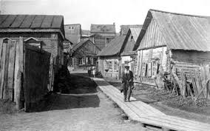
Научного объяснения происхождения названия города до настоящего времени нет. Интересна одна из версий появления названия города: Екатерина II (Великая) ехала со своим Сенатом из Полоцка в Шклов. И остановились они ночевать в местечке возле озера, и поэтому местные жители это поселение стали называть Сеннат. Мало что понимали жители в этом слове, однако до наших дней название местечка дошло как Сенно. Так же известно, что в конце 19 – начале 20 века местные жители говорили это слово по-другому – Сенна, Сеннае. Возможно, это является свидетельством связи названия города с названием грубого корма для животных. Такую версию происхождения названия города взяла за основу Екатерина Великая – российская императрица, которая посетила город в 1780 году, проезжая из Полоцка в Шклов. План города был утвержден в 1778 году, а в 1781 году Екатерина Великая дала городу герб: на зелёном поле изображения двух кос.

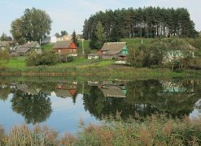
Есть и другие объяснения происхождения названия города Сенно. По легенде, когда-то давным-давно селение около озера, в котором жили наши предки, загорелось. Пожар вспыхнул по неосторожности, может город подожгли враги. Но огнём были уничтожены строения, погибли люди. Уцелевшие жители ушли в леса, а на месте пожарища быстро возник сенный базар. Неподалёку от этого места люди стали расселяться вновь, ведь именно здесь всегда можно было найти основной корм для животных, которые давали молоко, одежду, мясо. Говорили: «Поедем за сеном в Сеннае».

По праву - самым живописным местом города является озеро Сенненское. Существует легенда, что много лет тому назад жил около Сенненского озера святой человек. Все люди, у кого случалась беда, обращались к нему, и святой помогал им, чем мог. Однажды пришли к нему муж с женой и начали жаловаться, что у них нет детей. Выслушал их святой и сказал: «Идите домой и молитесь Богу. Быстро родится у вас ребёнок. Однако на тринадцатом году своей жизни мальчик должен утонуть. Берегите его». Перед тем, как отпустить их, святой объяснил, как узнать тот день, когда погибнет мальчик. Ровно через год у них родился сын. Прошло тринадцать лет. Однажды горячим летним днём отец увидел знак, о котором говорил святой. Мальчика закрыли в коморке и целый день не давали ему ни капли воды. Люди, которые были в тот день около озера, видели, как из воды вылезало какое-то чудище и приговаривало: «Нет того, кого нам надо. Плохо будет, будет плохо». С тех пор, чтобы отомстить доброму духу за победу, злой дух каждый день берёт себе человека. Между людьми и добрым духом существовала договорённость: добрый дух должен охранять людей и посылать им много рыбы, а люди за это должны были давать ему часть всего того, что имели. Согласно народным поверьям, жильём для духов являются острова, что есть на Сенненском озере.

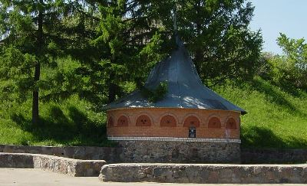
Когда родится ребёнок, нужно смотреть на озеро. Если озеро спокойное и ясное, жизнь у новорождённого будет добрая и весёлая.

Криница «Капличка» в г.Сенно объявлена памятником природы. Известна с давних времён как источник целебной чистейшей воды, в котором содержится сероводород. Над криницей когда-то стояла деревянная церковь, но была разобрана в 1937 г. Расположена у подножия древнеязыческого капища недалеко от Сенненского озера, можно сказать в центре города, так что найти эту криницу несложно.

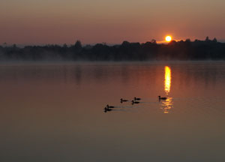
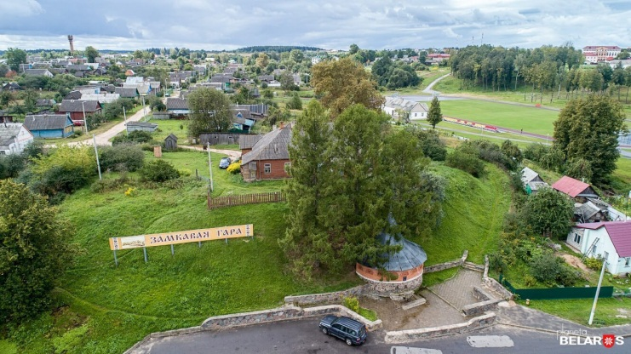
Панораму нашего города лучше наблюдать с солдатской горки. Как с высоты птичьего полёта предстаёт Сенно перед каждым, кто сюда приходит. Здесь стоит небольшой обелиск, которым увековечена память солдат русской армии, которые погибли на нашей земле в Первую мировую войну.

Озеро Рахальское

До революции это озеро имело название Крильцово, так звали и деревню, что стоит на озере. И речка, что течёт из него через Сенно, тоже имела название Крильцовка. Почему же появилось другое название озера? На берегу озера в начале века 1900 – 1935 г. стояла усадьба пана Рахальского. С дороги то место хорошо видно. Дом стоял выше купальни, на горе. После революции пан работал в Сенно адвокатом до 1935 г. Потом куда-то уехал и следы его пропали. Дом был государственным, в нём находился маслозавод, который сожгли в 1943 г. От усадьбы пана Рахальского почти ничего не осталось кроме названия озера и доброй памяти людей о нём.

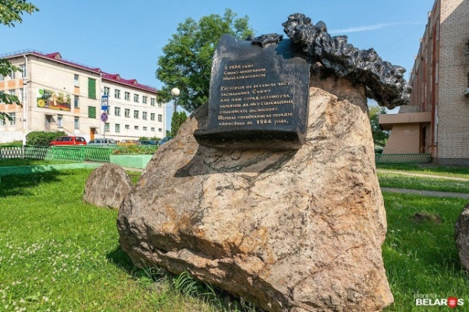
Город известен с 1-й половины XVI века как местечко Витебского повета Великого княжества Литовского. С 1-й половины XVII века принадлежало Сапегам, со 2-й половины XVIII века — Огинским. С 1772 года Сенно находится в составе России, центр уезда. С 1923 года - заштатный город, центр волости в Витебском уезде. С 1924 года - центр района.

После вхождения территории современного Сенненского района в состав российской империи 16 августа 1781 г. Императрица Екатерина II «высочайше утвердила» гербы Могилевского наместничества, среди которых и герб города Сенно.

Развитие городского герботворчества на данном этапе проходило под наблюдением и при личном участии М.М.Щербатова, который, по мнению Н.А.Соболевой, "являлся знатоком практической геральдики. В постановлении о пожаловании новоучрежденным городам гербов отмечается, что гербы сочинены герольдмейстером князем Щербатовым. Рисунки в гербовнике составлены вполне профессионально. Геральдически верно: нет наложения цвета на цвет, использованы геральдические фигуры, в большинстве случаев гербы просты композиционно".

В верхней части герба города Сенно помещалось погрудное изображение двуглавого орла – Российского герба, "в знак того, что сие наместничество присоединено к империи Российской". Такое сочетание государственного герба и городской эмблемы впервые встречается в гербовнике, составленном князем Щербатовым в 1775 г. Что же касается нижней части, то в ней «в зеленом поле размещены две золотые косы, знак изобилия сеном, от которого сей город и название свое получил».

В 1862 году Б.Кене был разработан проект герба Сенно в соответствии с новыми правилами: в зеленом щите 2 золотые накрест положенные косы остриями вниз; в вольной части герб Могилевской губернии; щит увенчан серебряной стенчатой короной, окружен золотыми колосьями, соединенными Александровской лентой.

Современный герб г. Сенно - две скрещенные косы на фоне полотна. Он был утвержден Указом Президента Республики Беларусь от 20 января 2006 №36.

Герб Сенно и Сенненского района относится к историко-геральдическим памятникам Беларуси.

СЕННО

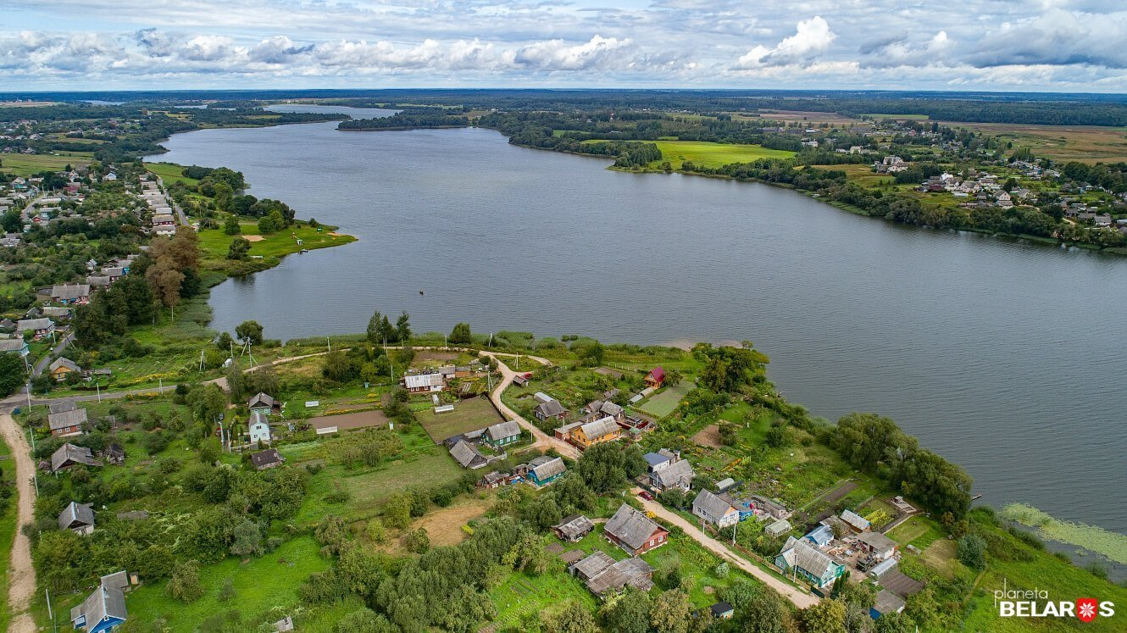
является административным центром Сенненского района Витебской области. Сенно стоит на двух моренных грядах, с севера на юг разделенных озером. Сенненское озеро узким клином врезается в черту города. В его южной части есть городской пляж. На окраине города — озеро Тухинское, связанное с Сенненским небольшим ручьем.

Город расположен в 58 км к юго-западу от г.Витебска и в 15 км от железнодорожной станции Бурбин(на линии Лепель — Орша) на южном берегу Сенненского озера. Связан автомобильными дорогами с Богушевском, Чашниками, Бешенковичами, Толочином.

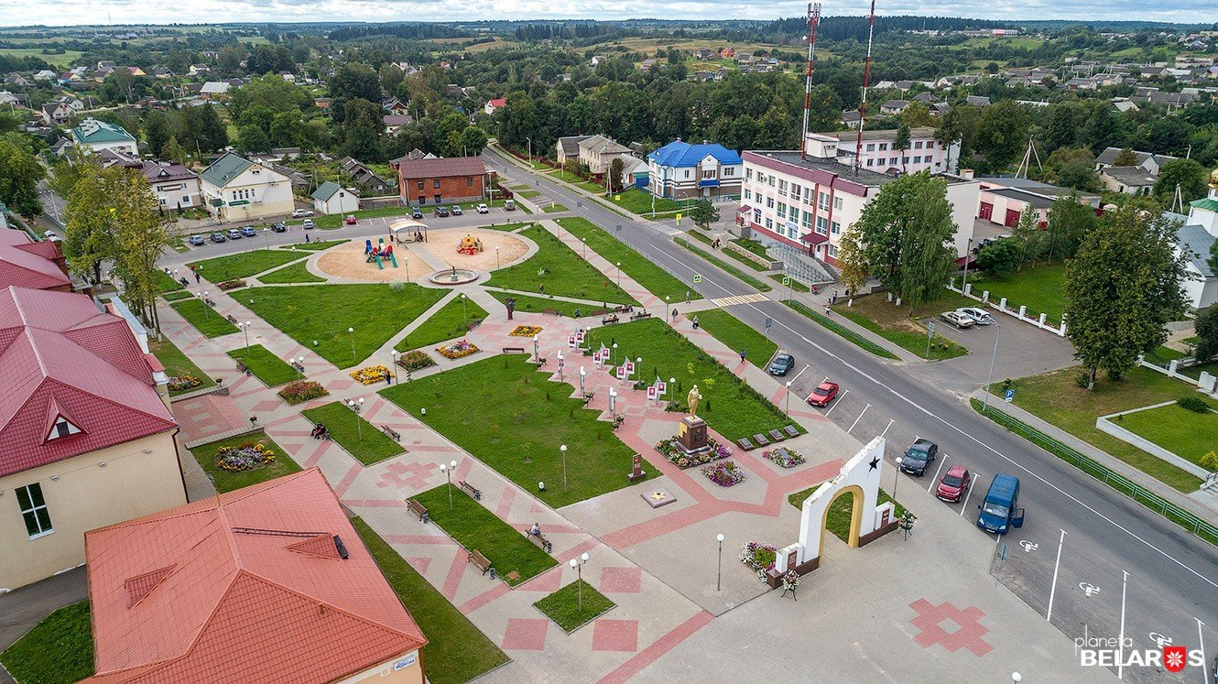
Общая численность населения г.Сенно составляет 7265 человек, из них 3346 – мужчины, 3919 – женщины. Моложе трудоспособного возраста – 1211, трудоспособное население –3960, старше трудоспособного – 2094.

Достопримечательности г.Сенно

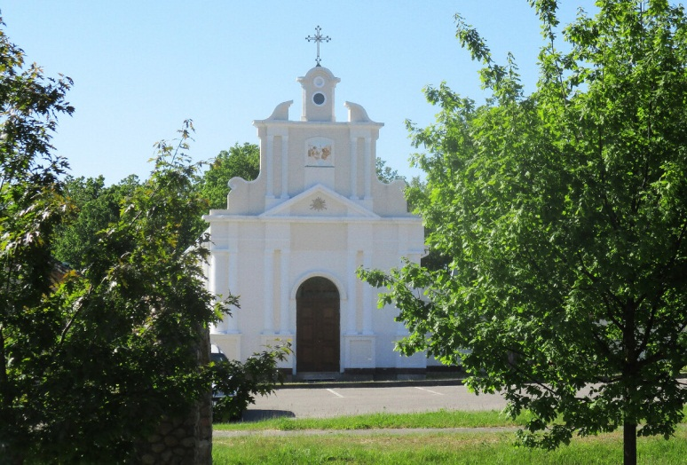
Историческая застройка Сенно сильно пострадала во время войн XX века. В 60-е годы была взорвана главная святыня города — Костел Святой Троицы. На месте уничтоженного храма воздвигнут новый костел, он меньше оригинала примерно в девять раз. Уцелело двухэтажное здание монастыря францисканцев, построенное у храма в 1809 году. Здесь действовала одна из первых городских школ, в ней преподавали монахи ордена. Во второй половине XIX века монастырь перешел к католикам. После 1937 года использовался как склад, колбасный цех. На сегодняшний день это самое старое каменное строение в Сенно.

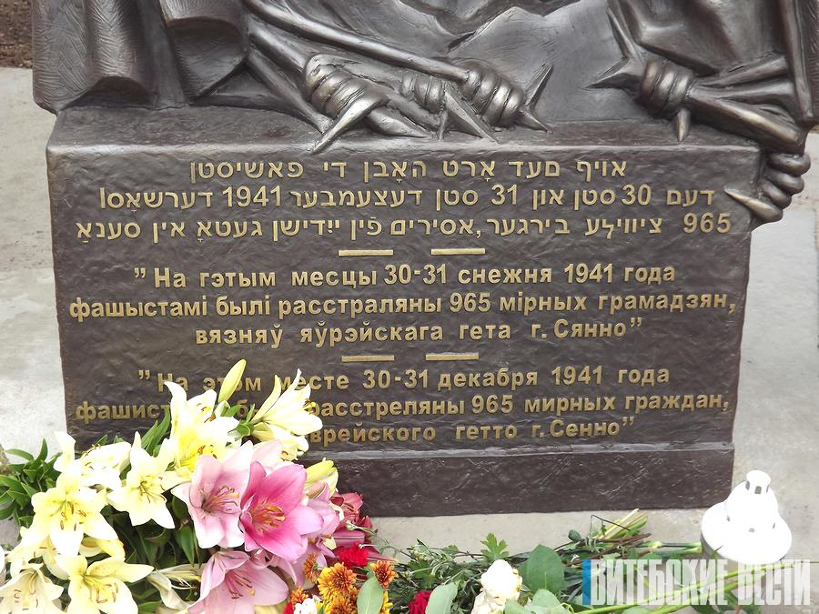
Как и в большинстве белорусских местечек, в Сенно проживало много евреев. Иудаизм исповедовала четверть населения города. Евреи занимались торговлей и ремеслом. В начале Второй мировой войны в Сенно было создано гетто — в предместье Голынка, где селилась еврейская беднота. Массовый расстрел узников Сенненского гетто произошел в декабре 1941 года. Он унес жизни тысячи человек. Об этом событии молчит братская могила расстрелянного еврейского населения. В 2019 году здесь установлен памятный знак «Боль».

На пересечении улиц Витебской, Мичурина и Красноармейской (бывшая Голынка) в Сенно сохранилось старое еврейское кладбище с каменными надгробиями, рассказывающими много историй тем, кто умеет их читать. Рядом на тихом месте, где стояла синагога, теперь работает

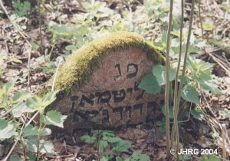
магазин. Еврейское кладбище расположено на поросшей соснами возвышенности — это еще одна обзорная точка, откуда хорошо видны окрестности.

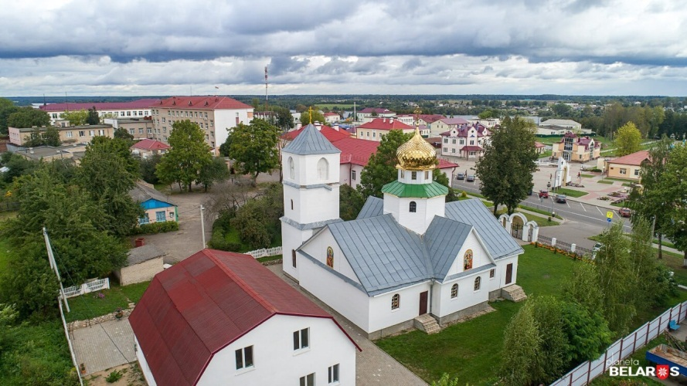
Первый камень в строительство православной церкви в Сенно был заложен в 1998 году. Спустя пять лет в городе появился храм святого Николая Чудотворца. Существовавшие до революции Николаевскую и Покровскую церкви уничтожили — на месте одной разбили парк с памятниками Ленину и Сталину, место второй заняли административные здания. Примечательно, что кирпичи, из которых был построен Николаевский храм, по приказу Сенненского райкома партии пошли на строительство Дома культуры, который стоит в городе по сей день.

Будучи в Сенно, стоит зайти в музей Заира Азгура — он расположен в здании городской школы номер 1, носящей имя скульптора, родившегося на Сенненской земле. В музее хранятся экспонаты, переданные из мастерской Азгура и фондов Национального художественного музея. Здесь же можно получить достоверную информацию о жизни и творчестве художника и скульптора, начинавшего свой путь в мастерской Юделя Пэна.

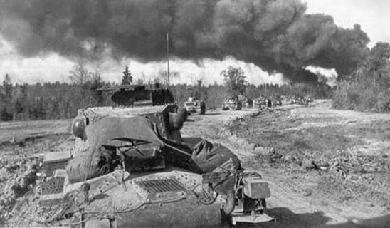
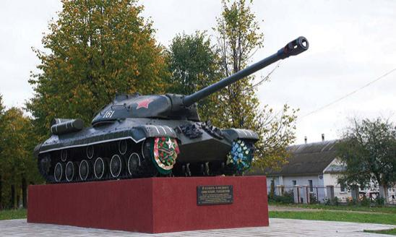
Поездка в Сенно может стать поводом пополнить домашнюю видеотеку документально-художественным фильмом «Битва под Сенно» режиссера Алексея Сильянова. В центре сюжета — танковая битва 6-9 июля 1941 года, в которой участвовали почти две тысячи танков. Вошедшую в историю как «Лепельский контрудар» битву теперь называют одним из самых масштабных танковых сражений Второй мировой войны. Для советской армии оно закончилось поражением. В память об этом масштабном, но малоизвестном сражении, в Сенно установлен танк ИС-3.

Краеведческий музей в здании бывшей земской управы.

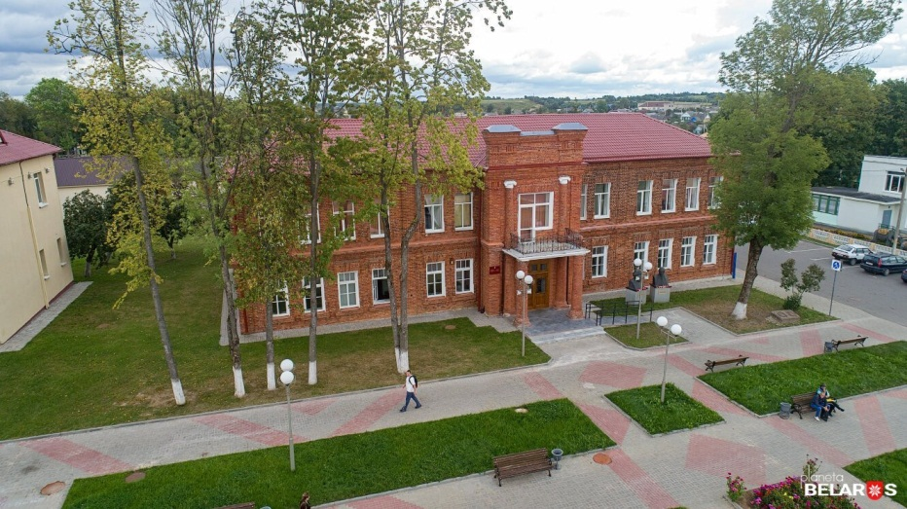
Здание из красного кирпича на улице, которая теперь называется Советской, а раньше здесь селилась городская знать, было построено в 1914 году. Дом с балконом, украшенным коваными решетками, предназначался для земской управы. Теперь здесь работает Сенненский историко-краеведческий музей, куда непременно стоит заглянуть, чтобы узнать об истории края. В музее представлено несколько экспозиций: «Этнография и быт», «Архитектура и духовная культура Сенненщины», «Вечно живое искусство» с работами В.Гомонова и З.Азгура, «Выставка работ народных мастеров Сенненщины», а также выставка, посвященная танковому сражению под Сенно в 1941 году — с подробными картами, описанием боев и большим количеством сделанных вручную моделей танков, принимавших участие в битве. О событиях военных лет напоминают следы от пуль и снарядов, оставшиеся на стенах здания действующего музея.

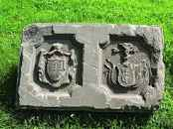
Возле краеведческого музея лежит найденная в 2011 году у деревни Большой Озерецк плита с родовыми гербами Ходкевичей — «Костеша» и Зборовских — «Ястребец». Вероятно, мемориальная плита 75 см длиной, 50 см шириной и весом около тонны была установлена в честь Яна Кароля Ходкевича, военного и политического деятеля ВКЛ, чья мать была из рода Зборовских.

В Сенно в 2015 году открыли памятник Матрене Маркевич. Именно она в начале XX века вышила национальный «рушнiк», орнамент с которого впоследствии перекочевал на Государственный флаг Беларуси.
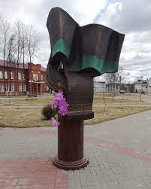

СОЦИАЛЬНО-ЭКОНОМИЧЕСКАЯ ХАРАКТЕРИСТИКА г. СЕННО

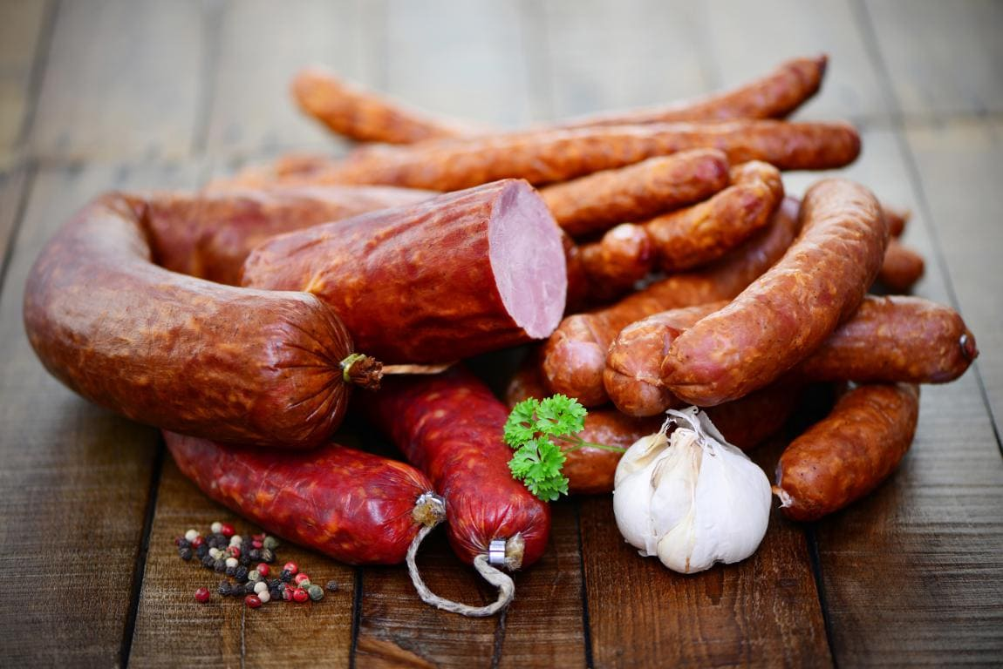
Предприятия города производят продовольственную (хлеб, хлебобулочные, колбасные и кондитерские изделия) продукцию.
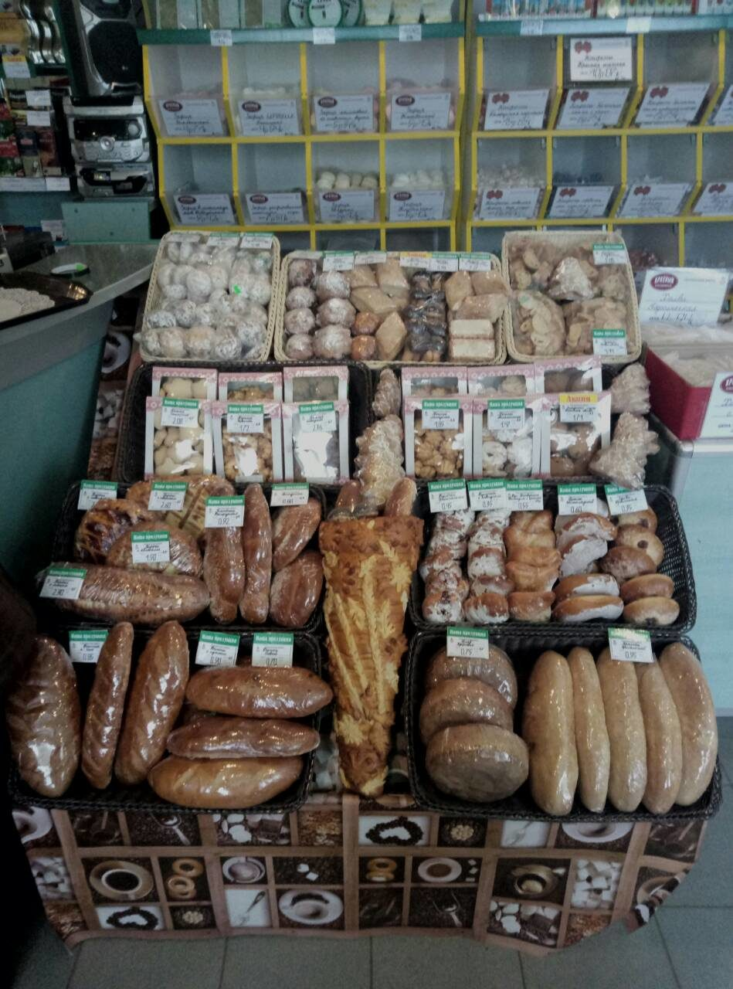

Производственный участок «Сенненский» частного унитарного торгового предприятия «Евробизнес» производит сыры «Моцарелла»
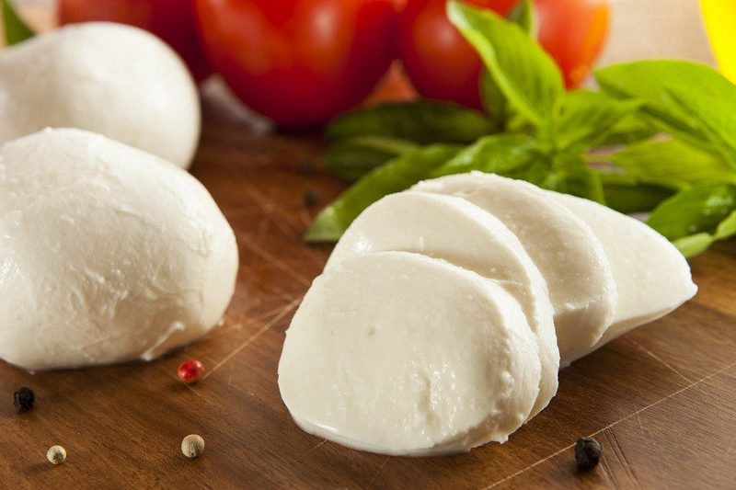

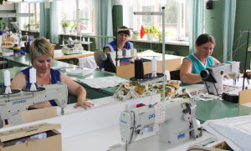
Производственная деятельность КУПБО «Престиж» - производство швейных изделий (белье постельное, белье столовое, мешки и пакеты упаковочные, одежда рабочая мужская и женская, рукавицы, уборы головные, изделия из дерева)

Предпринимательство занимает устойчивое место в экономике района, способствует формированию конкурентной среды, росту производства товаров, расширению сферы услуг, созданию новых рабочих мест, приданию экономике дополнительной стабильности.

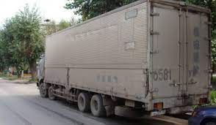
Отраслевая структура предпринимательства представлена преимущественно сферой услуг, в частности, торговля и транспортные перевозки.
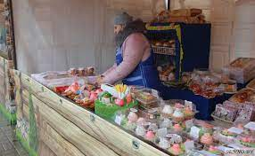

В обрабатывающей промышленности большая часть малых и средних организаций осуществляют производство лесоматериалов, используя местные виды сырья.

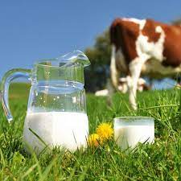
Около 14 % организаций занято в сельском хозяйстве. Специализация сельского хозяйства - молочно-мясное животноводство.

Предприятия пищевой промышленности
№ п/п | Наименование предприятия | Перечень выпускаемой продукции
1 | Колбасный цех Сенненского филиала Витебского областного потребительского общества | Производство колбасных изделий в ассортименте (вареные, в/к) мясокопчености, полуфабрикаты (фарш, мясо, суповые наборы и др.)
2 | Хлебозавод Сенненского филиала Витебского областного потребительского общества | Хлебобулочные изделия в ассортименте  в т.ч. хлеб белый отрубной
3 | ЧУТП «Евробелбизнес» | Производство мягких и полутвердых сыров

Объекты общественного питания
1 | Ресторан «Акрополь» Сенненского филиала Витебского областного потребительского общества | Продукция собственного производства, алкогольная продукция, мороженое и др.
2 | Пельменная «Лепим сами» Сенненского филиала Витебского областного потребительского общества | Продукция собственного производства, алкогольная продукция, мороженое и др.
3 | Кафе «Вернисаж» Сенненского филиала Витебского областного потребительского общества | Продукция собственного производства, алкогольная продукция, мороженое и др.
4 | Бар Сенненского филиала Витебского областного потребительского общества | Продукция собственного производства, алкогольная продукция, мороженое и др.
5 | «Суши дом» ИП Субботин | Продукция собственного производства (суши, роллы)

Объекты торговли пищевыми продуктами
 | Наименование объекта | Форма собственности
1 | Магазин № 1 «Универсам» г.Сенно, ул. Назаренко, 10 | Сенненский филиал Витебского областного потребительского общества
2 | Магазин № 2 «Алеся» г.Сенно, ул. Октябрьская | Сенненский филиал Витебского областного потребительского общества
3 | Магазин №3 г.Сенно, ул. Октябрьская, 126 | Сенненский филиал Витебского областного потребительского общества
4 | Магазин №4 «Континент» г.Сенно, ул. Октябрьская, 4 | Сенненский филиал Витебского областного потребительского общества
5 | Магазин №5 г.Сенно, ул. Красного Октября, 30 | Сенненский филиал Витебского областного потребительского общества
6 | Магазин № 6 г.Сенно | Сенненский филиал Витебского областного потребительского общества
7 | Магазин № 7 г.Сенно | Сенненский филиал Витебского областного потребительского общества
8 | Магазин № 22 г.Сенно | Сенненский филиал Витебского областного потребительского общества
9 | Магазин № 144 «Павлинка» | Сенненский филиал Витебского областного потребительского общества
10 | Рынок г. Сенно, ул. Октябрьская, 6 | Сенненский филиал Витебского областного потребительского общества
11 | Магазин «Форт», г. Сенно, ул. Советская, 23 | ЧТУП «АГЭКОМ»
12 | Магазин «Бригантина», г. Сенно,ул. Октябрьская | ЧТУП «АГЭКОМ»
13 | Магазин «Лаванда», г.Сенно, ул. Победы, 2 | СТУП ЭмилеС»
14 | Магазин «Тони», г. Сенно, ул. К.Маркса, 8 | ЧТУП «Весенняя Пралеска»
15 | Магазин «Анастасия», г. Сенно, ул. Пушкина, 6 | ЧТУП «Весенняя Пралеска»
16 | Магазин «Омега», г. Сенно, ул. Октябрьская, 112 | КФХ «Агросервис Плюс»
17 | Торговый павильон «Овощи», рынок, ул. Октябрьская, 6 | ИП Колымаго
18 | Торговый павильон «Мясные продукты», рынок, ул. Октябрьская, 6 | ИП Колымаго С.Г.
19 | Магазин «Виктория», г. Сенно ул. Назаренко, 4 | КФХ «Лапехо»
20 | Магазин «Золотой колос», г.Сенно, ул. Октябрьская, 112 | ОАО «Толочинский элеватор»
21 | Магазин «Фруктоша», г.Сенно, ул. Победы, 7 | ИП Бодрова Е.В.
22 | Магазин «Мясная Лавка» | ООО «Витконпродукт»
23 | Магазин «Петруха» | ОАО «Заднепровье»
24 | Магазин «Ганна» | ОАО «Витебская бройлерная птицефабрика»
25 | Магазин «Хит» | ООО «Евроторг»
26 | Магазин «Доброном» | ЗАО «Доброном»
27 | Магазин «Санта» | ООО «Санта – Ритейл»
28 | Магазин «Остров чистоты и вкуса» | ЧТУП «ЗападХимТорг»
29 | Магазин «Три цены» | ООО «Фикс Маркет»

Промышленные предприятия г.Сенно

№  п/п | Наименование | Адрес | Кол-во  работающих | В т.ч. во вредных условиях
1 | РУП "Витебскэнерго" ф-л Оршанские Электросети Сенненский РЭС | г.Сенно, ул.Кр.Слободы, 64 | 87 | 62
2 | Филиал "Автотранспортное предприятие № 20" ОАО "Витебскоблавтотранс" | г.Сенно, ул.Заводская, 27 | 38 | 30
3 | Белтелеком Сенненский районный узел электрической связи | г.Сенно, ул.К.Маркса, 10 | 58 | 39
4 | УП "Витебскоблпочта" Сенненский районный узел почтовой связи | г.Сенно, ул.К.Маркса, 10 | 75 | 69
5 | Коммунальное унитарное предприятие бытового обслуживания "Престиж" | г.Сенно, ул.Пролетарская, 3 | 73 | 58
6 | Крестьянско-фермерское хозяйство "Агросервис плюс" | г.Сенно, ул.Набережная, 7 | 42 | 4
7 | Крестьянско-фермерское хозяйство "Лапехо" | г.Сенно, ул.Набережная, 9 | 17 | 2
8 | Мастерская по ремонту бытовой техники и.п.Щербакова А.А. | г.Сенно, ул.Олимпийская, 17 | 1 | 0
9 | ОАО "Беларуснефть Витебскоблнефтепродукт АЗС № 4 | г.Сенно, ул.Красноармейская, 32 | 5 | 2
10 | Республиканское унитарное предприятие жилищно-коммунального хозяйства г.Сенно | г.Сенно, ул.Октябрьская, 119 | 336 | 126
11 | УП «Витебскоблгаз» ПУ «Чашникигаз» Сенненский РГС | г.Сенно, ул.Октябрьскя, 71а | 50 | 32
12 | Учреждение Витебское областное управление МЧС (Сенненский РОЧС) | г.Сенно, ул.Горовца,3 | 63 | 47
13 | Филиал Витебскоблтоп "Сенненский райтоп" | г.Сенно, ул.Красноармейская.28 | 15 | 7
14 | КУП "Витебскоблдорстрой" Сенненское дорожное ремонтно-строительное управление №146 ф-л ДРСУ-146 | г.Сенно, ул. Красноармейская, 23а | 54 | 34
15 | РУП "Витебскавтодор" ф-л "ДЭУ-38 г.Сенно" | г.Сенно, ул.Кр.Слобода, 64 | 44 | 31
16 | Унитарное частное транспортно-строительное предприятие "Ротор Сенно" | г.Сенно, ул.К.Маркса, 21 | 12 | 0
17 | ЧПТУП "Андрия" | г.Сенно, 1-ый пер.Кр.Слободы, 17 | 38 | 18
18 | Пункт технического обслуживания ИП Споткай А.А | г.Сенно, ул.Красноармейская,30 | 1 | 1
19 | Шиномонтаж ИП Рыбченко Е.А. | г.Сенно, ул.Горовца, 23 | 1 | 1
20 | ОАО "ВОТТЦ" "Гарант" РТМ г.Сенно | г.Сенно, ул.Назаренко, 6 | 3 | 0
21 | Сенненский РЛСУ филиал "Энергосбыт" | г.Сенно, ул.Красной Слободы, 64 | 13 | 3

Детские дошкольные учреждения г.Сенно

№  п/п | Наименование | Количество групп | Количество детей
1 | ГУО «Ясли-сад №1 г.Сенно» | 5 | 98
2 | ГУО «Ясли-сад №2 г.Сенно» | 7 | 132
3 | ГУО «Ясли-сад №3 г.Сенно» | 4 | 64

Общеобразовательные учреждения г.Сенно

№  п/п | Наименование | Количество детей
1 | ГУО «СШ №1 г.Сенно имени З.И.Азгура» | 534
2 | ГУО «СШ №2 г.Сенно им. А.К.Касинцева» | 547
3 | ГСПУ «Сенненский детский дом» | 62
4 | Центр коррекционно-развивающего обучения и реабилитации | 5

Учреждения культуры г.Сенно

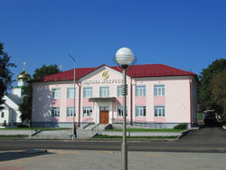
Государственное учреждение образования «Сенненская детская школа искусств».

Сенненский Дом ремесел

Государственное учреждение «Сенненский районный краеведческий музей».

Сенненский районный организационно-методический центр.
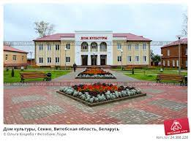

Сенненская централизованная библиотечная система.

Сенненский районный Дом культуры.

Социальное обслуживание

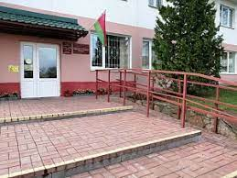
Государственное учреждение "Территориальный центр социального обслуживания населения Сенненского района", включает 4 отделения в г.Сенно: первичного приема, информации, анализа и прогнозирования;
социальной помощи на дому; отделение дневного пребывания для инвалидов; отделение дневного пребывания для граждан пожилого возраста.

Здравоохранение

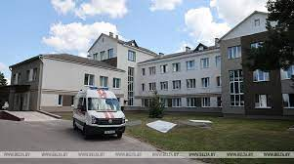
УЗ «Сенненская центральная районная больница», ГУ «Сенненский районный центр гигиены и эпидемиологии», аптека № 24 Витебского торгово-производственного республиканского унитарного предприятия «Фармация», И.П.Юсупова (частный стоматологический кабинет).

МЕДИКО-ДЕМОГРАФИЧЕСКАЯ ХАРАКТЕРИСТИКА

Численность населения г.Сенно в течение пяти лет является стабильной.
 | 2017 | 2018 | 2019 | 2020 | 2021
Всего населения | 7238 | 7165 | 7092 | 7406 | 7370
дети | 1259 | 1236 | 1229 | 1139 | 1126
подростки | 156 | 162 | 174 | 222 | 227
трудоспособные | 3710 | 3636 | 3584 | 4003 | 3969
Старше трудоспособного возраста | 2208 | 2218 | 2195 | 2173 | 2179

Основными причинами общей смертности являются болезни системы кровообращения; старость; новообразования.

В структуре смертности населения трудоспособного возраста 1-ое место занимают болезни системы кровообращения; 2-ое - внешние причины (травмы и отравления); 3-е место – новообразования.

Характерной особенностью является превышение уровня смертности мужчин по сравнению с женщинами.

Еще более выражена эта разница среди трудоспособного населения.

Заболеваемость населения

В структуре общей заболеваемости в разрезе болезней первое место занимают болезни системы кровообращения (далее – БСК) , 2-ое – болезни органов дыхания, 3-е – болезни нервной системы.
В структуре заболеваемости с впервые в жизни установленным диагнозом лидирующее место по удельному весу занимают болезни органов дыхания на втором месте - некоторые инфекционные и паразитарные болезни, на третьем месте травмы, отравления и некоторые другие последствия воздействия внешних причин

В структуре детской заболеваемости с впервые в жизни установленным диагнозом лидирующее место по удельному весу занимают болезни органов дыхания, на втором месте - травмы, отравления и некоторые другие последствия воздействия внешних причин, на третьем - болезни эндокринной системы, расстройства питания и нарушения обмена веществ.
Наблюдается положительная динамика по медико-демографическим показателям:
травматизм 2018 – 1,3‰, 2019 – 0,9‰, 2020 – 0,8‰, 2021 – 0,6‰;
заболеваемость сколиозом (учащиеся) 2018 – 14,2‰, 2019 – 13,4‰, 2020 – 12,8‰, 2021 – 12,1‰;
нарушение остроты зрения 2018 – 16,5‰, 2019 – 15,4‰, 2020 – 13,8‰, 2021 – 12,1‰;
уровень потребления табака 2018 – 32,6‰, 2019 – 31,0‰, 2020 – 28,8‰, 2021 – 26,4‰;
уровень потребления наркотиков 2018 – 1,1‰, 2019 – 0,8‰, 2020 – 0,8‰, 2021 – 0,5‰;
уровенеь потребления алкоголя (литров на душу населения) 2018 – 14,0; 2019 – 12,6; 2020 – 11,4; 2021 – 11,2.

Характеристика эпидемической ситуации в г.Сенно

В 2021 году санитарно-эпидемиологическая обстановка в городе остается стабильной и контролируемой. Имеет место положительная динамика улучшения показателей, характеризующих состояние среды обитания населения, демографическую ситуацию, инфекционную заболеваемость.

Показатели привитости взрослого и детского населения города соответствуют оптимальным.

Характеристика среды обитания и её влияние на здоровье населения

Атмосферный воздух: В городе отсутствуют существенные выбросы загрязняющих веществ в атмосферу. Радиационная обстановка стабильная, не представляет угрозы для здоровья населения.

Гигиена водных объектов: Постоянный лабораторный контроль качества воды осуществлялся из озера Сенненского, утвержденного решением райисполкома как место массового отдыха граждан на водных объектах. В течении купального сезона постановления о запрещении купания в водоемах не выносились.

Водоснабжение населения:

ГУ «Сенненский райЦГЭ» проводит социально-гигиенический мониторинг качества и безопасности питьевой воды централизованного и децентрализованного водоснабжения населения города. Анализ данных лабораторных исследований на содержание в питьевой воде ингредиентов риска показал, что фактором риска для здоровья населения города при централизованном водоснабжении является железо, а при децентрализованном – нитраты.

В городе не регистрируется вспышечная заболеваемость, связанная с водным фактором передачи.

Гигиеническая оценка сбора, обезвреживания и удаления бытовых отходов, благоустройство населенных мест:

В городе организован вывоз мусора коммунальными службами. Контейнерной системой сбора мусора охвачен садоводческий и три гаражных кооператива. Для сбора твердых бытовых отходов имеется 1 полигон твердых бытовых отходов.

Гигиена питания: в последние годы наблюдается стабилизация показателей качества и безопасности продовольственного сырья и продуктов питания производимых и реализуемых на территории города. На протяжении последних 10 лет вспышечная заболеваемость среди населения, связанная с употреблением продукции, вырабатываемой и реализуемой пищевыми предприятиями, в городе не регистрируется. В течение 5 лет в продукции, производимой и реализуемой на территории города, не выявлялось превышения содержания токсических элементов, антибиотиков, ядохимикатов не обнаруживалось превышений предельно допустимых уровней радионуклидов. В городе уделяется большое внимание реализации одного из направлений национальной политики – предупреждение йододефицитных состояний. С этой целью центром гигиены и эпидемиологии осуществляется мониторинг за поставками, условиями хранения и использованием йодированной соли на протяжении всего срока годности и существующих условий хранения. В городе продолжается выпуск продуктов питания лечебно-профилактического и функционального назначения: организовано производство колбасных изделий с использованием натуральных специй, без применения многофункциональных пищевых добавок; в ресторане «Акрополь» разработано и внедрено меню постных блюд, меню для людей, ведущих здоровы образ жизни, проведены мастер-классы по приготовлению таких блюд - каша гречневая с грибами и овощами, птица отварная, рис с овощами, рыба тушеная с овощами, салат цветной, суп-пюре из птицы, суп-пюре с зеленым горошком, фасоль стручковая с чесноком, цветная капуста в молочном соусе и др.; хлебозавод наладил выпуск новых продуктов – «Хлеб пшенично-подовой с отрубями», Днепровский солодовый», «Праснак Оршанский», хлеб «Здоровье». Эти продукты постоянно поступают в торговую сеть города и пользуются спросом населения.

На предприятиях пищевой промышленности не используется в производстве сырьё с содержанием генномодифицированных компонентов.

Гигиена воспитания, обучения и здоровья детского населения:

На контроле организация компьютерного обучения, организовано проведение исследований показателей физических факторов в компьютерных классах учреждений образования. Большинство кабинетов обеспечены современными компьютерами и специальной мебелью. По-прежнему актуальным остаётся вопрос обеспечения учебных классов ученической мебелью. Несоответствие мебели росту, ежедневная переноска тяжестей выше допустимых возрастных норм, способствует развитию болезней костно-мышечной системы у детей. Показатели патологии осанки можно связать с тем, что неукомлектованность учебной мебелью необходимых размеров в соответствии с ростом и состоянием здоровья школьников больше в школах города, в которых учащиеся обучаются в 2 смены.

В целях обеспечения здоровьесберегающей среды в учреждениях образования значительное внимание уделено надзору за подготовкой учреждений образования к 2020/2021 учебному году, в том числе по обеспечению ученической мебелью, нормативной освещенностью рабочих мест, снижению массы школьных ранцев, созданию должных условий для соблюдения личной гигиены работниками и обучающимися, готовности пищеблоков.

Отмечается тенденция к улучшению качества питания. Дети стали получать в большем объёме овощи, соки, фрукты, сухофрукты. В динамике заболеваемости органов пищеварения, показатели стабилизировались с 2013 года.

Снижение заболеваемости ЖКТ связано с ежегодным улучшением качества продуктов питания, выполнением натуральных норм продуктов, рациональностью приёмов пищи в течение дня, 95,0 % охватом горячим питанием в школах. В учреждениях образования имеются примерные меню с расчетом по пищевой и энергетической ценности, технологические карточки блюд. Используется расширенный ассортимент блюд согласно сборнику технологических карт для школ и гимназий. Эффективной для увеличения охвата горячим питанием оказалась система организации питания по предварительным заказам. Из ассортимента буфетов исключены не полезные для детей продукты (чипсы, цветные газированные напитки, сухие завтраки). Продолжается практика реализации бутилированной воды промышленного производства. Удешевление питания достигается за счет использования овощей и фруктов с пришкольных участков, заготовки овощей из хозяйств по низкой стоимости.

Летняя оздоровительная кампания в районе в течение ряда лет проводится без особых замечаний.

Формирования здорового образа жизни (ФЗОЖ)

Работа по ФЗОЖ проводится совместно со всеми заинтересованными ведомствами и службами города. Для формирования стойких навыков здорового образа жизни в г.Сенно организуется работа среди всех возрастных категорий населения по ступеням: детский сад – школа – трудовой коллектив – работа по месту жительства. И от эффективности проводимой работы на каждой ступени зависит конечный результат – здоровый, духовно-нравственный человек.

Для проведения работы по обучению принципам формирования здорового образа жизни используются факультативные формы обучения: киновидеолектории, лектории, «школы здоровья» и др.

В учреждениях здравоохранения проводятся консультации граждан по вопросам общественного здоровья. Организованы индивидуальные и групповые консультации, обеспечена работа «телефона доверия». Деятельность медицинских работников позволила расширить информационное пространство для населения в области профилактики заболеваний, стимулирования заинтересованности в сохранении и укреплении собственного здоровья.

С целью оказания методической помощи заинтересованным лицам к каждому Единому дню здоровья направлены информационные материалы, они же размещены на сайте ГУ «Сенненский РЦГЭ». Традиционными стали недели, акции, праздники здоровья, эстафетные мероприятия.

На территории города реализуются профилактические проекты: «Мама, папа, я – футбольная семья», «Сенно – здоровый город»; «Здоровая школа».

Цели: снижение заболеваемости НИЗ, увеличение двигательной активности населения, изменения поведения людей в сторону здорового образа жизни.

Приоритетные направления деятельности: популяризация здорового образа жизни, нравственных ценностей, пропаганда физической активности; организация и проведение информационно-образовательных мероприятий по снижению потребления табака, алкоголя, психоактивных веществ и профилактике заболеваний, причинно связанных с их употреблением; развитие новых подходов к гигиеническому и нравственному воспитанию населения по проблемам репродуктивного здоровья, прежде всего подростков; выработка стереотипов поведения населения по вопросам здорового питания как одного из элементов общего здоровья.

В течение ряда лет в структуре общей заболеваемости первые места занимают болезни системы кровообращения, болезни органов дыхания и органов пищеварения. В связи с этим работа по реализации проектов планируется с учетом данного анализа с расчетом на разновозрастные группы населения и по ряду направлений.

Для работы проектов обеспечено взаимодействие с Сенненским райисполкомом, УЗ «Сенненская ЦРБ», ГУ «Сенненский райЦГЭ», РОВД, РОЧС, предприятиями и организациями, православной и католической церковью, общественными объединениями.

Отрадно, что осознание необходимости следить за своим питанием в городе в последние годы приобретает все большую популярность. Кроме активной пропаганды разнообразных здоровых блюд, советов и рекомендаций, обеспечено широкое внедрение в практику идей здорового питания.

Так, с целью популяризации здорового питания проводятся по договоренности с Сенненским райпо совместные акции «Линия здоровья» с дегустацией блюд. В ресторане «Акрополь» разработано и внедрено меню постных блюд, меню для людей, ведущих здоровы образ жизни, проведены мастер-классы по приготовлению таких блюд - каша гречневая с грибами и овощами, птица отварная, рис с овощами, рыба тушеная с овощами, салат цветной, суп-пюре из птицы, суп-пюре с зеленым горошком, фасоль стручковая с чесноком, цветная капуста в молочном соусе и др. Данные блюда входят в состав общего меню ресторана под рубрикой «здоровое питание». Хлебозавод Сенненского райпо наладил выпуск новых продуктов – «Хлеб пшенично-подовой с отрубями», Днепровский солодовый», «Праснак Оршанский», хлеб «Здоровье». Эти продукты постоянно поступают в торговую сеть города и пользуются спросом населения.

В городе на базе ОДПИ функционирует волонтерский кружок «По ступенькам правильного питания». Цель работы кружка – привлечение внимания подопечных к правильному питанию, соблюдению питьевого режима, а также обучение приготовлению разнообразных «здоровых» блюд. Кружок имеет свой фитобар и брендовый напиток – травяной чай. Регулярно проводятся мастер-классы по приготовлению травяных напитков, творожных палочек, запеканок и многого другого. Кружок осуществляет индивидуальное сопровождение подопечных в соответствии с рекомендациями медицинских работников (питание, питьевой режим, двигательная активность).

Мероприятия, направленные на укрепление здоровья подрастающего поколения, многочисленные и разнообразные. В рамках проекта «Сенно – здоровый город» в детском саду №1 г.Сенно фуекционирует группа «Смайлик» (йога для малышей), на базе ГУО «Средняя школа №1 г.Сенно им.З.И.Азгура» реализуется проект «Здоровый класс». В рамках проекта обновлена ученическая мебель, проведен ремонт на пищеблоке и в классах; организовано социальное партнерство школы и семьи в процессе формирования готовности к самостоятельному выбору в пользу здорового образа жизни, налажено сотрудничество с районным отделом внутренних дел и КДН по профилактике правонарушений и преступлений несовершеннолетних, сотрудничество с РОВД по обучению школьников правилам дорожного движения, по предупреждению детского дорожно-транспортного травматизм через организацию внеурочных мероприятий с участием инспекторов.

Традиционным стало проведение 1 июня в рамках Дня защиты детей акции «Праздник детства», с организацией работы палатки веселого художника (конкурс рисунков «Здоровый я, здоровые друзья»), веселая эстафета для детей «Шустрик»; площадки «Дворовые игры прошлого века», «Я – примерный пешеход!» (с участием представителей ГАИ), площадки «Огонь – не игрушка» (с участием представителей РОЧС), литературно-игровой программой «Почитаем, поиграем, отдохнем – время с пользой проведем», танцевальным флеш-мобом «Детство – это радуга красок!».

В план мероприятий по реализации Проекта было включено выполнение алгоритма действий по безопасности подвоза детей в учреждения образования, включающее в себя медицинское освидетельствование водителей школьного автобуса, технический осмотр транспорта и комплектация школьных автобусов светоотражающими жилетами (выполнение алгоритма составило 100%).

Решением районного исполнительного комитета за предприятиями и организациями города закреплены территории по наведению порядка. Во время субботников проводятся мероприятия по благоустройству дендрария и лесопарка 40-летия Победы. Обновлены и оснащены детские дворовые площадки. В летнее время функционируют места массового отдыха у водоемов, оснащенные детскими и спортивными площадками.

Центром гигиены и эпидемиологии разработан цикл буклетов по наведению порядка и благоустройству города: «Чистый город», «Сенно – здоровый город», «Школьник! Не будь равнодушным – сделай то, что в твоих силах!», «Малыш! Соблюдай чистоту! Будь здоровым и культурным!», «Мой ребенок – мое отражение»(для родителей), «Владельцу частного жилого дома», «Подъезд – наш общий дом!».

С целью улучшения экологической обстановки в городе приняты меры по решению проблемы существования бездомных животных.

В городе функционирует современное мини-футбольное поле с покрытием «искусственная трава», в зимнее время используется как каток ( с пунктом прокатом коньков). В парке 40-летия Победы в зимнее время функционирует прокат лыж, в летнее - роллеров для занятий на действующей лыжероллерной трассе.

В Сенненской детско-юношеской спортивной школе олимпийского резерва организована работа трех отделений – биатлона, легкой атлетики, греко-римской борьбы.

Календарь спортивно-массовых мероприятий в городе плотный и разнообразный. Организованы и проведены ставшие традиционными Сенненский пробег памяти П.М.Машерова, чемпионат по волейболу, мини-футболу легкоатлетический кросс, «Сенненская лыжня», спартакиада трудовых коллективов и сельских Советов, туристический слеты.

Традиционным стало проведение всесезонной профилактической акции «Радуга здоровья» - Зимний «Марафон здоровья», посвященный Всемирному дню снега (популяризация активного отдыха и физических упражнений на свежем воздухе в зимний период); массовое физкультурно-оздоровительное мероприятие «Весна здоровья», летнее мероприятие «Выбирай ЗОЖ – счастливо проживешь!» и массовые физкультурно-оздоровительные мероприятия во время осенних фестивалей-ярмарок «Яркая осень».

ЗАКЛЮЧЕНИЕ

Проект «Здоровый город» позволяет создавать систему формирования, сохранения и укрепления здоровья населения г.Сенно, живущего по принципам здорового образа жизни, с целью реализации потенциала здоровья для ведения активной производственной, социальной и личной жизни, увеличение продолжительности и повышение качества жизни, улучшение демографической ситуации.

ОСНОВНЫЕ НАПРАВЛЕНИЯ реализации проекта полностью отвечают принципам политики «Здоровье 2020»: здоровье на всех этапах жизни человека; профилактика неинфекционных и инфекционных заболеваний; отказ от вредных привычек и рациональное питание; повышение двигательной активности; здоровое городское планирование.

ОСНОВНЫЕ ЗАДАЧИ – формирование у населения убежденности в престижности здорового образа жизни; стремления к сознательному отказу от саморазрушающего поведения; вовлечение в процесс формирования здорового образа жизни всех организаций, общественных объединений и органов власти; создание здоровьесберегающей среды обитания; разработка и реализация правового и экономического механизмов обеспечения социальных условий, обеспечивающих сохранение и укрепление здоровья в процессе трудовой деятельности и повседневной жизни.

ОЖИДАЕМЫЕ РЕЗУЛЬТАТЫ:

внедрение в практику работы всех секторов общества новых технологий, рекомендаций и программ для различных групп населения, способствующих сохранению и укреплению здоровья;

снижение рисков развития заболеваний, связанных с рискованным поведением и образом жизни;

рост доли лиц, ведущих здоровый образ жизни;

снижение распространенности табакокурения, употребления алкогольных напитков;

снижение заболеваемости у детей дошкольного и школьного возраста.

Это достигается путем повышения эффективности межведомственного взаимодействия, актуализации мероприятий по сохранению и укреплению здоровья населения с учетом всех аспектов территориального устойчивого развития (экономика, планирование территорий‚ архитектура и строительство, промышленность, транспорт‚ энергетика, жилищно-коммунальное хозяйство, общественное движение и другое).

